**С электричеством не шути!!!**

Еще сегодня ваш малыш сидит в манеже, и вы можете спокойно отвлечься на свои дела. Но уже завтра он подрастет и отправится в «увлекательное путешествие... по квартире». Примерно в 4 года дети активно исследует мир: хотят все потрогать и попробовать на вкус. На какие предметы и места в квартире родителям следует обратить особое внимание? Как ограничить контакт ребенка с этими «опасностями»?

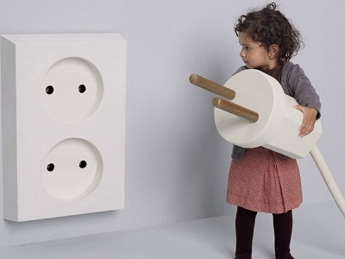

Электрические розетки расположены в каждой комнате вашего дома. Они привлекают к себе внимание любого ребенка без исключения. А какой соблазн засунуть в них какой-нибудь посторонний предмет, чтобы изучить, как там все устроено?! Кто-то задвигает источники тока коробками или даже шкафами. Кто-то использует метод убеждения и строго-настрого запрещает малышу прикасаться к розеткам. Чаще всего, этот метод является неэффективным, ведь все, что запрещено, вызывает еще больше интереса! Пожалуй, самый лучший выход - приобрести специальные пластиковые заглушки, которые надеваются на розетки и делают, таким образом, источник тока недоступным для детей.

Также обратите внимание на бытовые электроприборы! Убирайте их в места, до которых малыш попросту не сможет дотянуться.